**Мастер-класс**

**"Рамка для фотографий из бумаги"**

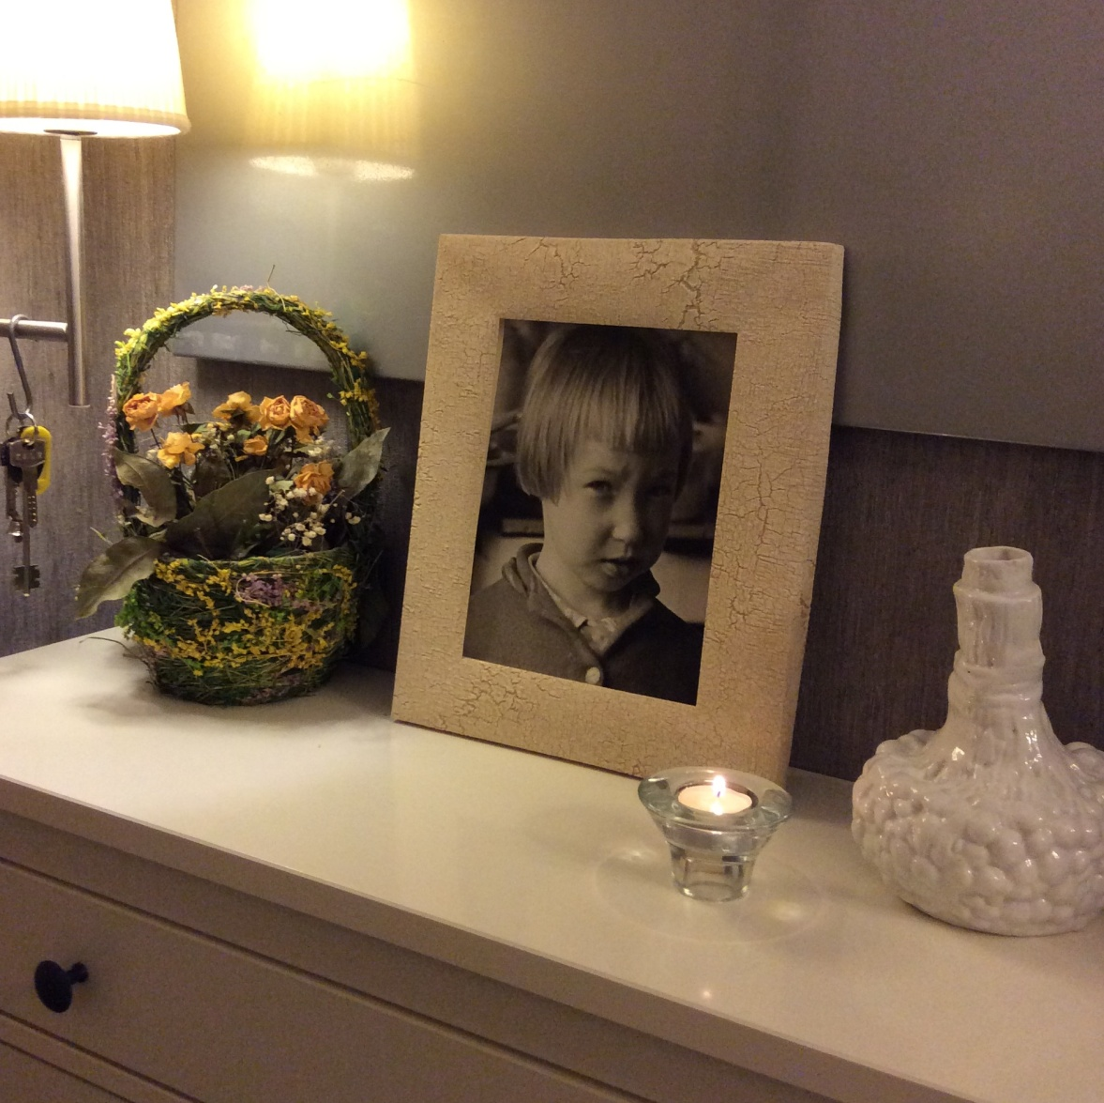

Провела учитель ИЗО МОУ «СОШ № 3»  
 г. Подольск  
 Захарова Анастасия Львовна

2015

Очень часто после окончания работ остаются остатки материала, которые чаще всего отправляются в подвал либо на дачу и лежат там, пока не приходят в негодность и не выбрасываются. Между тем, их можно использовать для самых разных целей: можно изготовить фоторамки своими руками из обоев, можно применить их для изготовления предметов декора – обои в рамках на стене смотрятся очень необычно, главное – искусно составить композицию.

**Список инструментов и материалов для изготовления фоторамки:**  
  
   - плотная бумага (остатки обоев);  
   - лист картона или плотной бумаги для обратной стороны рамки;  
   - клей ПВА;  
   - линейка (стандартная деревянная и широкая пластиковая);  
   - макетный нож;  
   - ножницы;  
   - степлер;  
   - каранда;  
 - фотография.

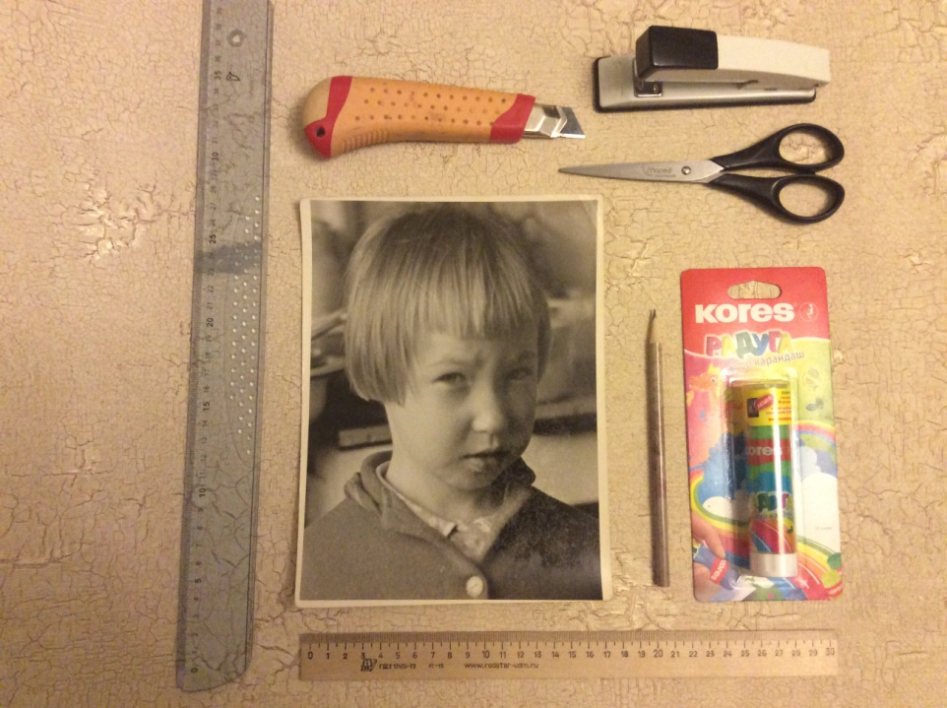

Итак, начнем.  
На изнаночной стороне обоев обводим фотографию, оставив с каждой стороны чуть более 10 см. свободного поля.

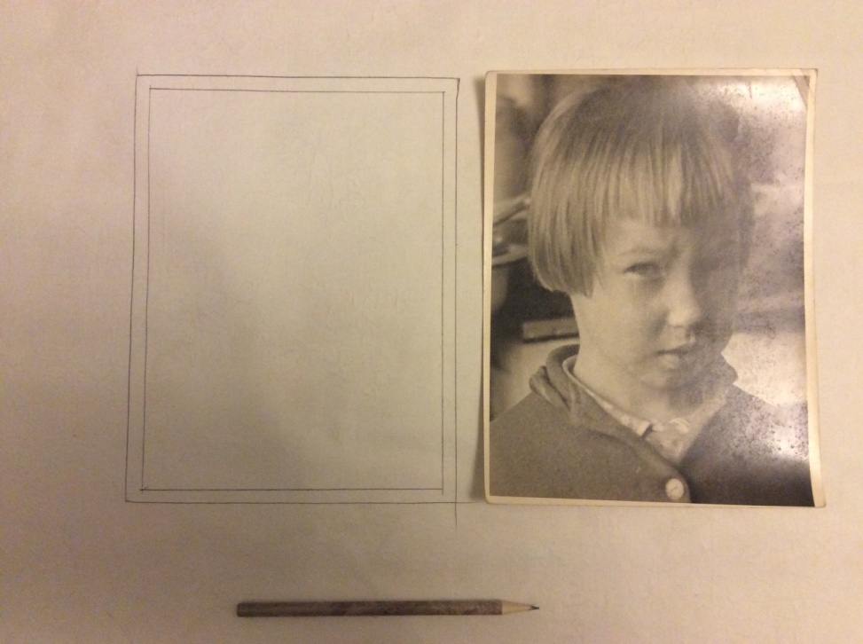

Внутрь отступаем 0,5 см и проводим еще один прямоугольник.

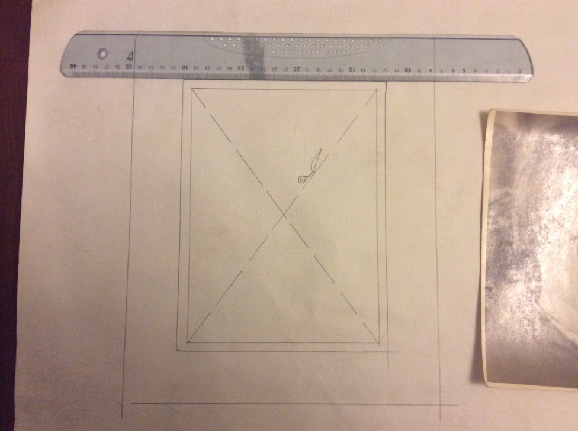

Проводим диагонали во внутреннем прямоугольнике.  
К внешнему прямоугольнику добавляем полосу в ширину пластиковой линейки, у меня это 4 см.

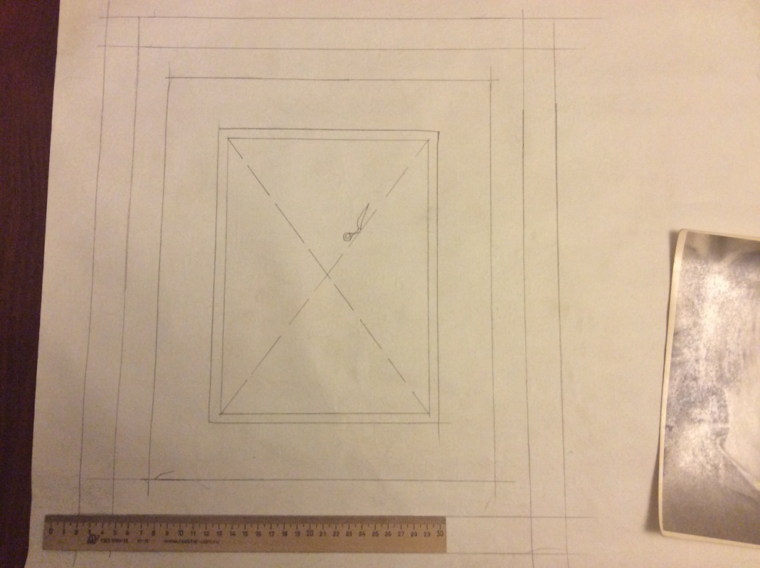

В ширину деревянной линейки добавляем по две полосы. Все лишнее теперь можно отрезать

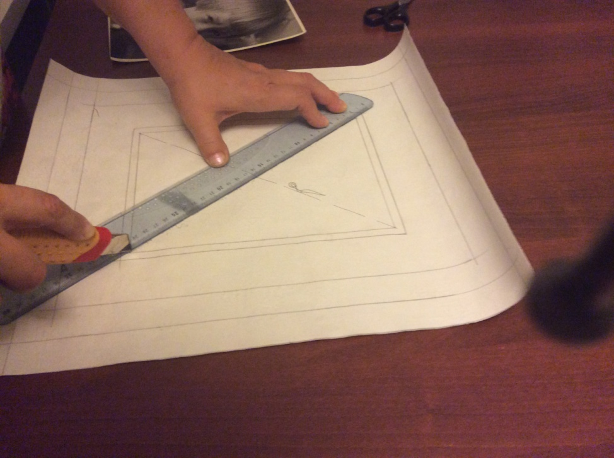

Макетным ножом разрежем центральный прямоугольник по диагонали.

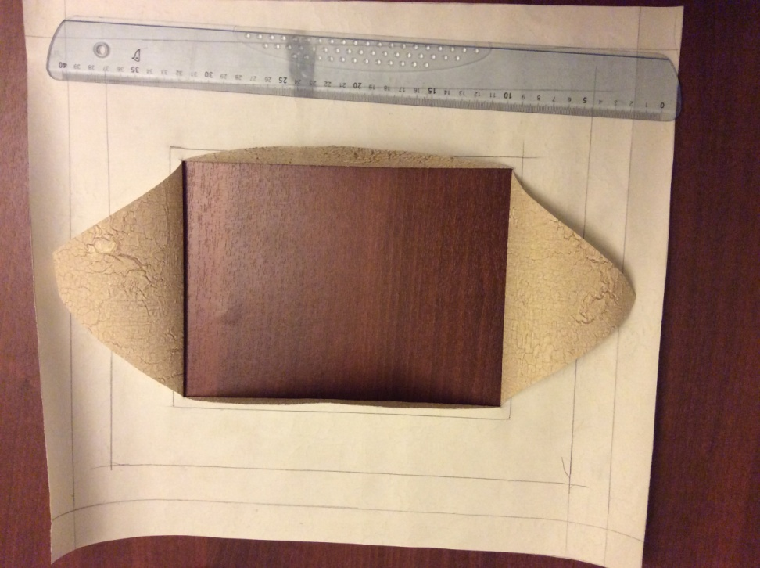

По линии внутреннего прямоугольника отгибаем треугольники наружу.

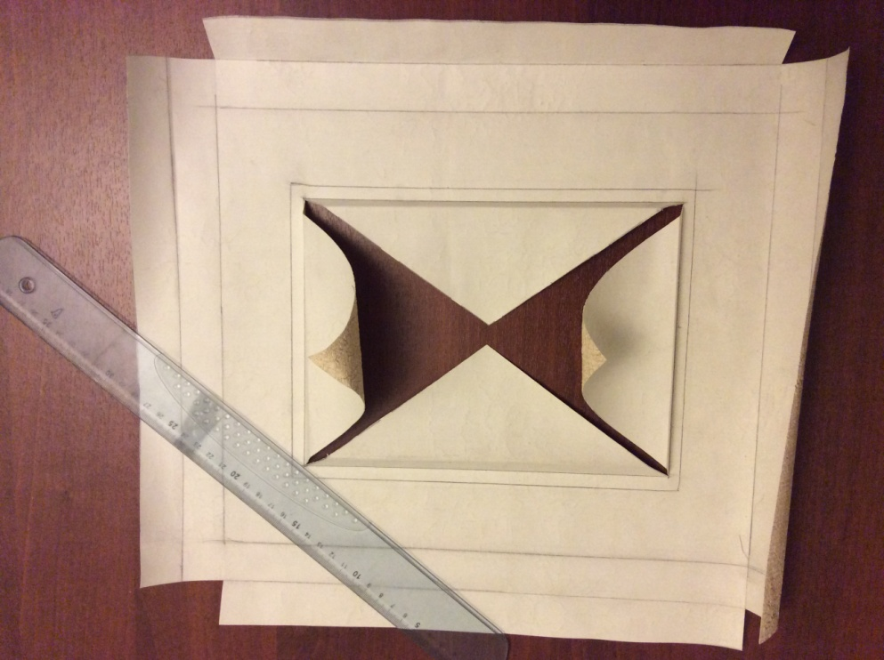

По наружным линиям отгибаем уголки вовнутрь. Крайнюю полоску шириной 2,5 см сложим дважды к широкой. Делаем надрезы.

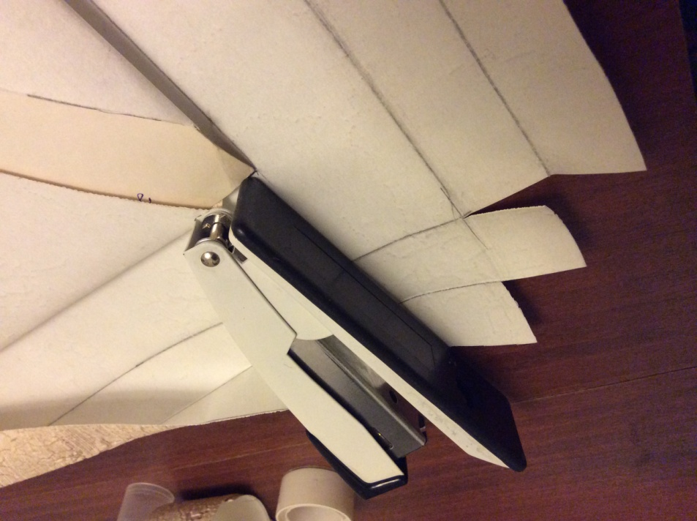

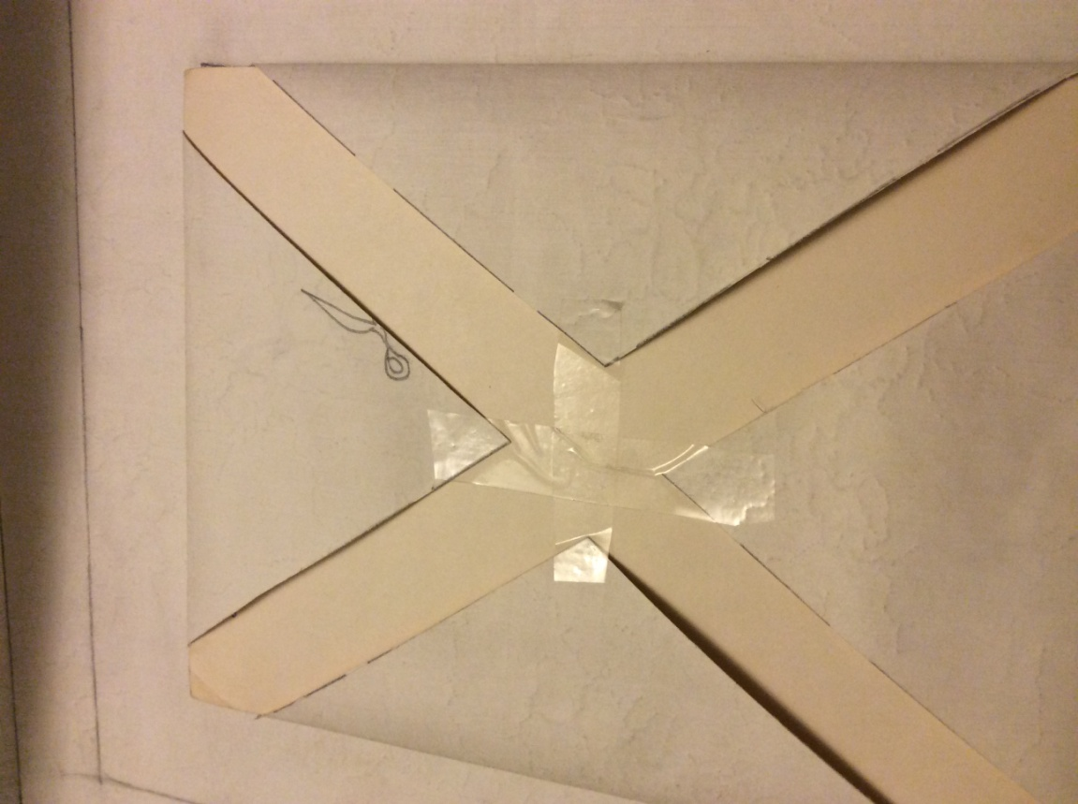

Вставляем фотографию. Закрепляем конструкцию скотчем или клеем.

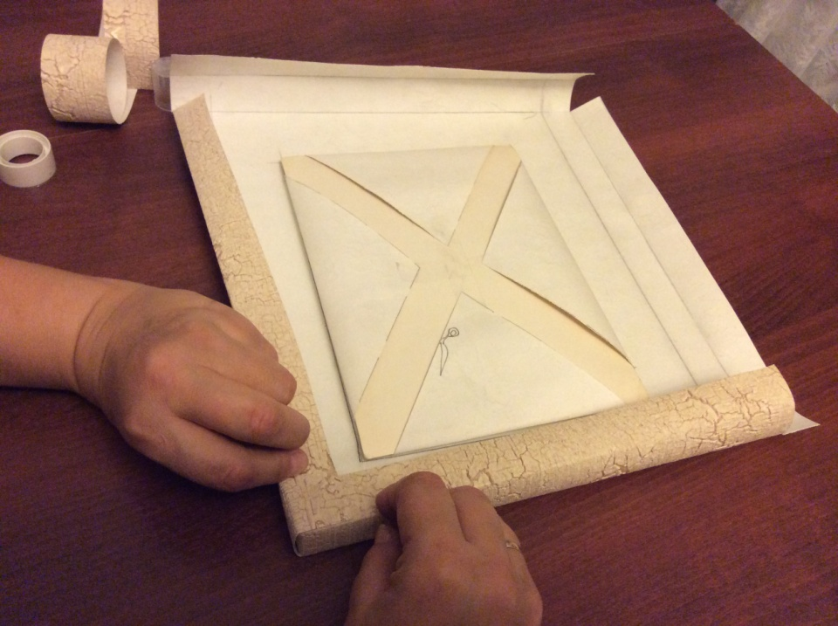

Делаем надрез по одному из сгибов. Складываем бумагу так, чтобы получился угол. Край складываем так, чтобы получился уголок коробочки.  
Склеиваем и, для большей прочности, скрепляем степплером.

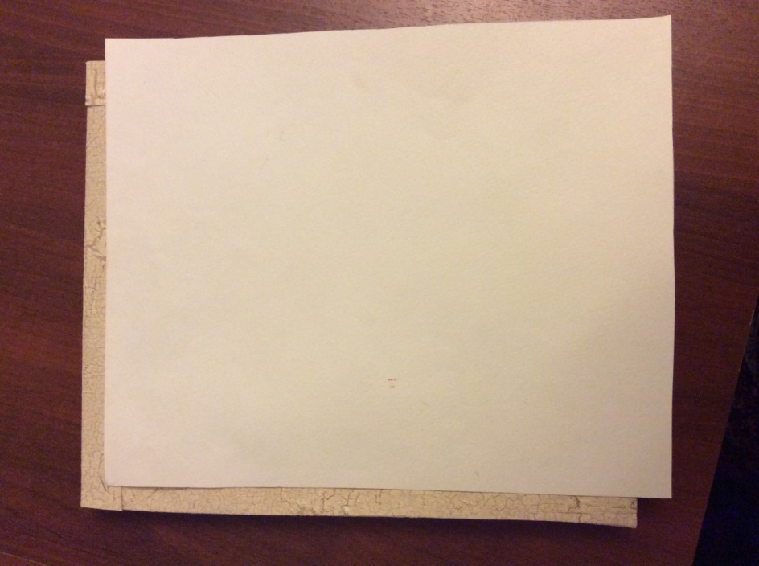

На обратной стороне приклеиваем лист картона для жесткости.

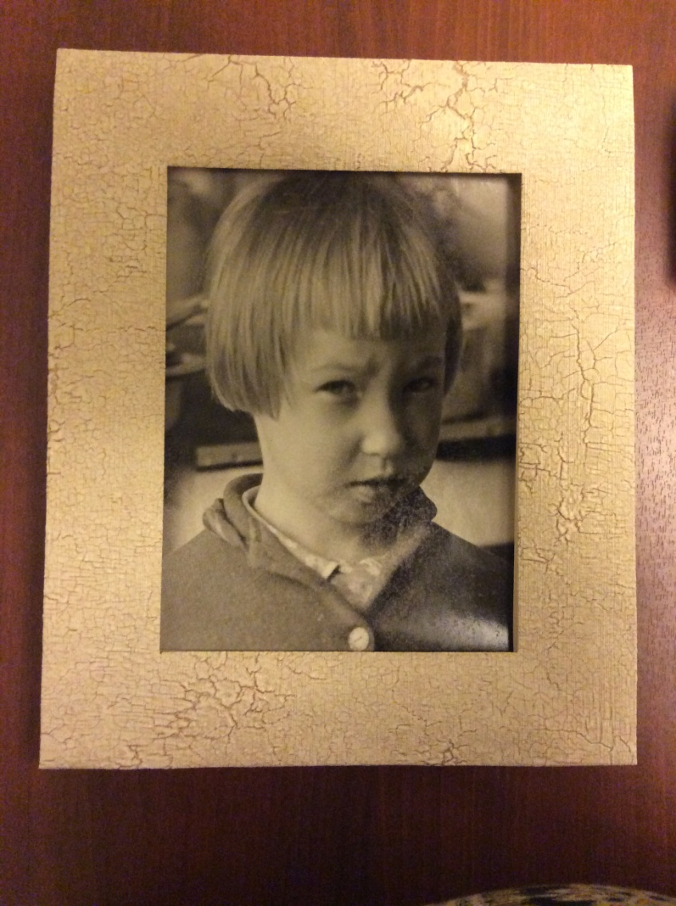

Вот и получилась у нас довольно стильная рамка для моей детской фотографии. Как видим, затраты минимальные, а результат получился достойный. Да и сам процесс работы приносит только положительные эмоции.